Студия «Эврика»
Оздоровительная аэробика
3 год
06.05-08.05
Тема «Физические качества»
Задание
- Посмотрите картинки, прочитайте определения физических качеств.
- Выполните упражнения на баланс.

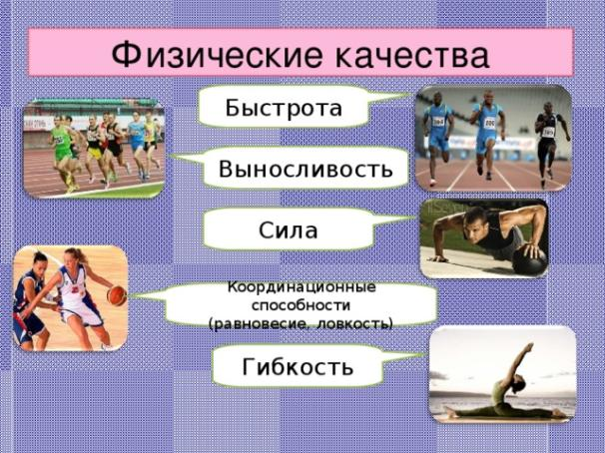
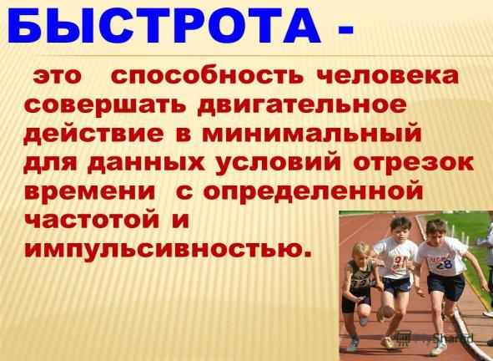
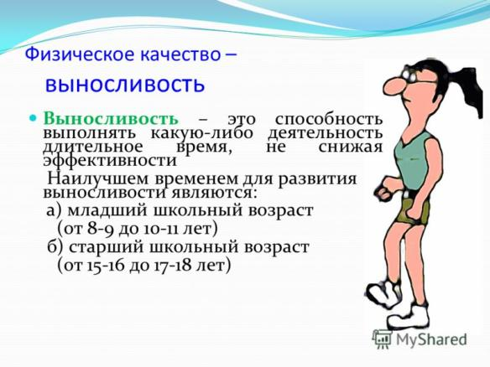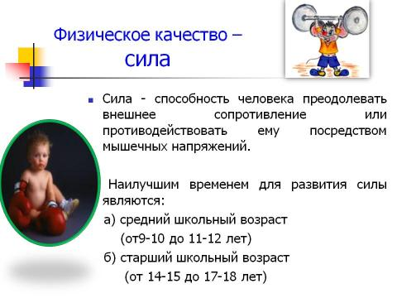
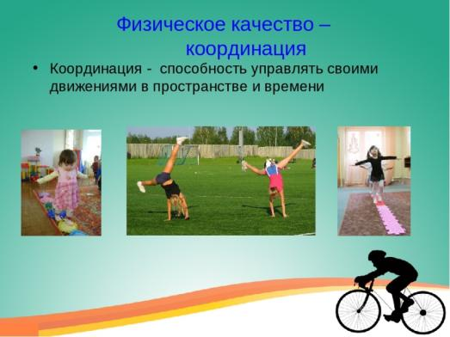
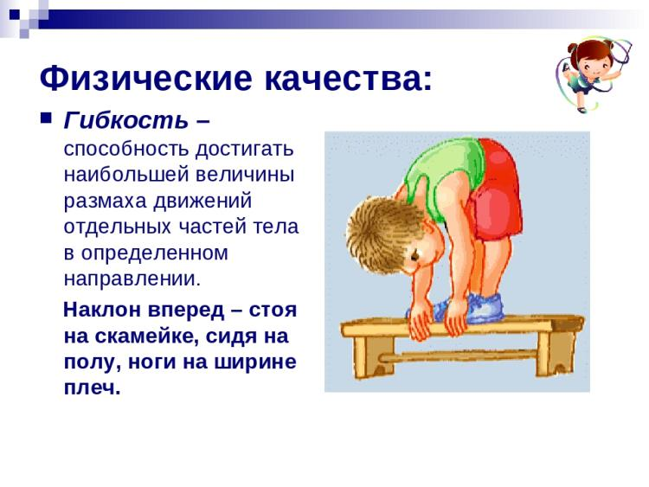

Упражнения на баланс
Упражнения на баланс полезно делать и утром, и вечером. Упражнения на баланс могут улучшить координацию.
1. Цапля, или Золотой петух стоит на одной ноге (начинаем с 10 секунд)
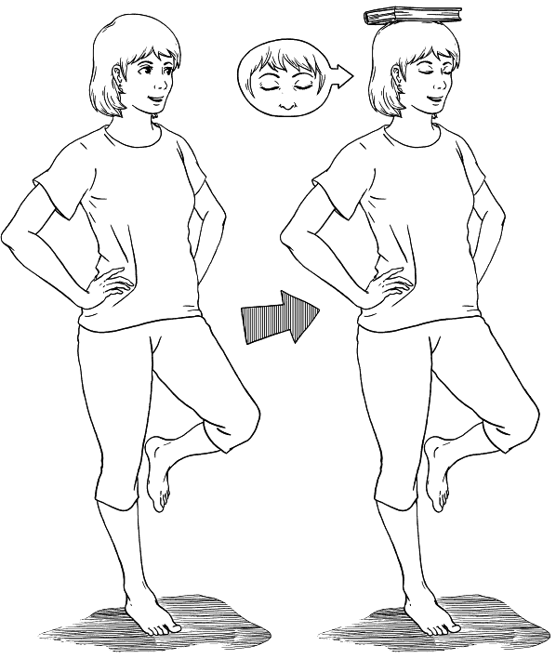

2. На цыпочках
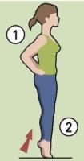
Встаньте ровно. Стопы вместе. Руки на поясе.
Теперь ЗАКРОЙТЕ ГЛАЗА! Постойте так 10 секунд и поднимитесь на носки. Рекомендуется постоять на носочках с закрытыми глазами 10 секунд.
3. Друг перед другом
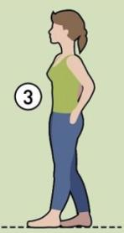
Встаньте прямо. Руки на поясе. Стопы поставьте в одну линию "пятка к носку". Закройте глаза. Постоять 10 секунд
4. Ласточка
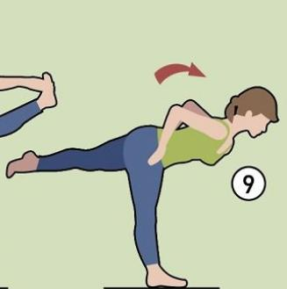
Встаньте на одну ногу, руки - на поясе. Наклонитесь вперед так, чтобы туловище было горизонтально полу. Вторая нога - вытянута по возможности тоже горизонтально полу.
Обе ноги должны быть прямыми!
Глаза - открыты. Стоим 15 секунд. Меняем ногу.
5. Ходьба по линии
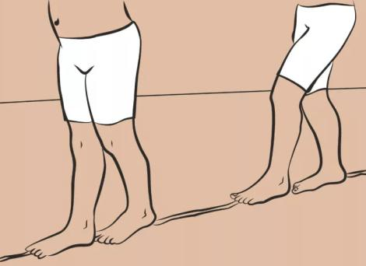
Для линии можем использовать сантиметр, ленту.
6. Ходьба на месте с закрытыми глазами
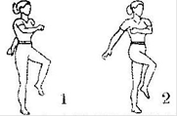
Встаньте прямо. Какими-нибудь предметами обозначьте свою позицию по бокам на полу: на расстоянии нескольких сантиметров от ног положите карандаш или нарисуйте линию, которую сможете потом стереть с покрытия.
Закройте глаза и пошагайте на месте около минуты. Теперь откройте и посмотрите, сместились ли вы со своей позиции или остались на месте?

7. Поза дерева
Взята из йоги.
Нужно встать прямо, поднять одну ногу и поставить ее стопой на внутреннюю часть бедра опорной ноги. Колено согнутой ноги должно смотреть в сторону.
На опорной ноге колено обязательно прямое и подтянутое вверх.
Старайтесь вытягивать тело вверх. Руки - перед собой или сложены над головой.
Рекомендуется начинать с 10 секунд и постепенно доводить до 30.

8. На четвереньках
Встаньте на четвереньки. Вытяните параллельно полу правую руку и правую ногу. Постойте так около 15 секунд. Поменяйте позицию: вытяните левую руку и левую ногу.
Усложненный вариант: вытягиваем правую руку и левую ногу. Затем - наоборот: левую руку и правую ногу. Так стоять труднее.
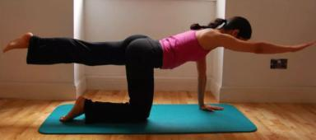

9. Приставной шаг
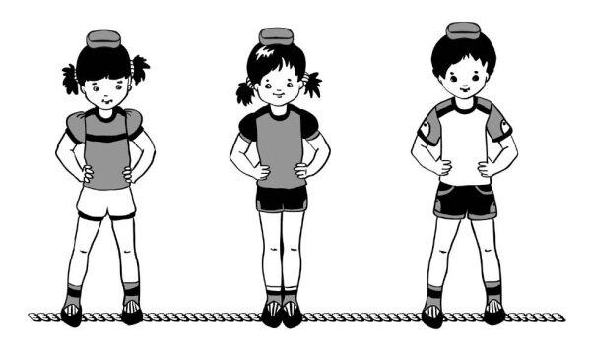
Расстелите на полу швейный сантиметр во всю длину. Встаньте прямо у отметки 0 см, стопы вместе. Руки на поясе. Попробуйте приставным шагом пройти вдоль всего сантиметра до конца. С открытыми глазами должно получиться у абсолютного большинства.
А теперь то же самое - с закрытыми глазами.
Обезопасьте себя от ударов и падения! Лучше делать это упражнение под наблюдением кого-то из родных.

10. Книга на голове
Ходьба, приседания, повороты и т.д. - любое действие с увесистой книгой на голове.

